Анализ-отчет
социального педагога СОШ № 1
за 2021-2022 учебный год

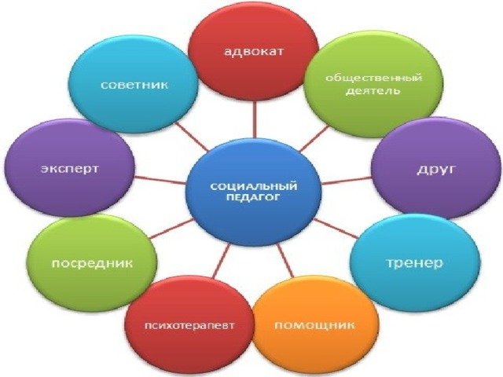

Подготовила:
социальный педагогКуцевол Н.О.

Анализ-отчет
Социального педагога СШ № 1, Свердловского района г. Бишкек
За 2021-2022 учебный год.

Социальный педагог в школе– это человек, который знает обучающихся не по их успеваемости или совершению, или не совершению правонарушений, а с точки зрения их личности, особенностей семейного воспитания, окружения, интересов, склонностей и потребностей. Основная цель: не сломать и перевоспитать, а помочь предотвратить негативный путь развития личности ребёнка.
Работа социального педагога СОШ № 1 ведется по плану работы на 2021-2022 учебный год. В течение учебного года основной задачей в работе социального педагога школы является социальная защита прав детей, создание благоприятных условий для развития ребенка, установление связей и партнерских отношений между семьей и школой.
Цель работы в 2021-2021 учебном году – социально-психологическое сопровождение учебно-воспитательного процесса, результатом которого является создание благоприятного социально-психологического климата как основного условия развития, саморазвития, социализации личности.
Для осуществления данной цели были поставлены следующие задачи:
- Обеспечение социально-педагогической поддержки учащихся.
- Осуществление социальной опеки и защиты прав учащихся, особенно, находящихся в трудной жизненной ситуации.
- Проведение консультативно – просветительской работы среди учащихся, педагогов и родителей.
- Проведение профилактической работы и пропаганды ЗОЖ среди учащихся, педагогов и родителей для достижения положительных результатов в своей деятельности
- Профилактика религиозного экстремизма;
- Профилактика ранней подростковой беременности;
- Совершенствование нравственного и патриотического воспитания;
- Профилактика суицидального поведения;

Для достижения положительных результатов в своей деятельности я руководствуюсь следующими нормативными документами:
- Конституция Кыргызской Республики
- Конвенция о правах ребенка
- Закон КР «О правовой защите от насилия в семье»;
- Указ Президента КР «О защите и поддержке детей»;
- Указ Президента КР «О неотложных мерах по улучшению положения детей в КР»;
- Национальная программа поддержки инвалидов;
- Инструкция о порядке учета детей и подростков школьного возраста КР;
- Кодекс КР о детях;
- Закон КР «О профилактике правонарушений в КР»;
- Инструкция о порядке формирования «Группы риска» в образовательных учреждениях КР;
- Устав школы
- Правила внутреннего распорядка СОШ № 1.
Деятельность школьного социального педагога подразумевает взаимодействие с детьми, изучение возрастных и психологических особенностей всех учащихся, организацию различных видов социально-полезной деятельности. Кроме того, деятельность социального педагога направлена на социальную поддержку ребенка и семьи, помощь и направление действий родителей и педагогов на предупреждение негативного влияния на развитие личности сложных детей, а при необходимости помогает реализовать правовую защиту. Общение с сложными детьми требует от педагога особого такта и профессионализма.

Функции социального педагога в школе заключается во взаимодействии с:
- детьми «группы риска»;
- родителями;
- правоохранительными органами;
- социально-незащищенными семьями учащихся;
- педагогическим коллективом.
Функция социального педагога заключается также и в выявлении учащихся, занятых работой (в учебное время). Он следит за тем, чтобы они посещали занятия, контролирует соответствие условий труда, установленных законом норм (в частности, относительно оплаты труда). Социальный педагог держит под контролем выплату пособий и выполнение других социальных льгот, которые положены многодетным семьям (бесплатные завтраки в школьной столовой, обеспечение школьной формой, покрытие транспортных расходов).
Задача такого педагога заниматься исследовательской работой, выявление демографической структуры района, а также социально неблагополучных семей, детей подросткового возраста, склонных к совершению правонарушений, детей, имеющих проблемы со здоровьем. Он должен организовывать проведение различных благотворительных мероприятий, в которых принимают участие дети-сироты и дети с ограниченными возможностями.
Не все подростки знакомы с нормами социального поведения. В этих случаях как раз и пригодится помощь школы и социального педагога, в частности, для того, чтобы познакомить детей с их правами, социальными гарантиями, которые распространяются как на обучение, так и на трудовую деятельность. К числу таких гарантий относятся: предоставление заработной платы, не ниже, чем установленный законом прожиточный уровень, право на получение бесплатного образования и медицинского обслуживания и другие.
Обязанности социального педагога заключаются в следующем:
- создании нормальных доброжелательных взаимоотношений между членами классного коллектива;
- гуманизации взаимоотношений между детьми;
- содействии более полной реализации возможностей всех учеников;
- мерах по защите прав каждого учащегося;
- поддержании контактов с семьями школьников;
- выявлении случаев жестокого обращения с детьми в семьях и меры по защите детей от насилия и эгоизма родителей;
- выполнении посреднических функций, связывающих ребенка с родителями, государственными органами, в задачи которых входит забота о развитии духовных, физических и психических составляющих ребенка;
- установлении дружественных отношений отдельных людей и окружения;
.

Организационная работа
В сентябре месяце обновлен банк данных по социально-незащищенным детям, который обновляется в течении учебного года по мере поступления, или выбытия учащихся. На всех учащихся заполнены социальные паспорта.
Так же осуществляется списочный контроль учащихся «группы риска», учащихся поставленных на учет ИДН и ВШУ.
На конец 2021-2022 учебного года в школе обучается 2438 учащихся, из них, находились на различных формах учета в течении учебного года:

№ | Категория семей | Кол-во семей
 | Сироты | 6
 | Полусироты | 74
 | Многодетные | 85
 | Малообеспеченные | 19
 | Неполные | 239
 | Афганцы | 5
 | Чернобыльцы | 2
 | Баткенцы | 8
 | Беженцы | 2
 | Инвалиды | 13
 | Неблагополучные семьи | 1
 | Учащиеся, стоящие на учете в ИДН | 5
 | Учащиеся, стоящие на ВШУ | 6
 | Группы риска | 6
 | Дети участников апрельских событий | 1
 | Дети, родители которых работают за границей | 16
 | Семьи, проживающие на съемных квартирах | 15
 | Работающие учащиеся | -
 | Семей попавших в трудную жизненную ситуацию | 2
 | Дети , имеющие двух пьющих родителей | -
 | Девочки, носящие хиджаб | 60
 | Учащиеся, посещающие Мечеть ( «Жума намаз») | 52
 | Учащиеся, посещающие Православную церковь | 4
 | Учащиеся, посещающие другие церкви и молебные дома | 4
 | Семьи находящиеся на контроле, как отклоняющиеся от традиционной религии | 12
 | Обеспеченных бесплатным питанием | 25

«Почта доверия» существует в школе с 2012 года. С учащимися, вновь поступившими в школу ежегодно проводится беседа и знакомство с работой «Почты доверия», дается номер телефона доверия и указывается адрес странички «Почта доверия» в социальных сетях.

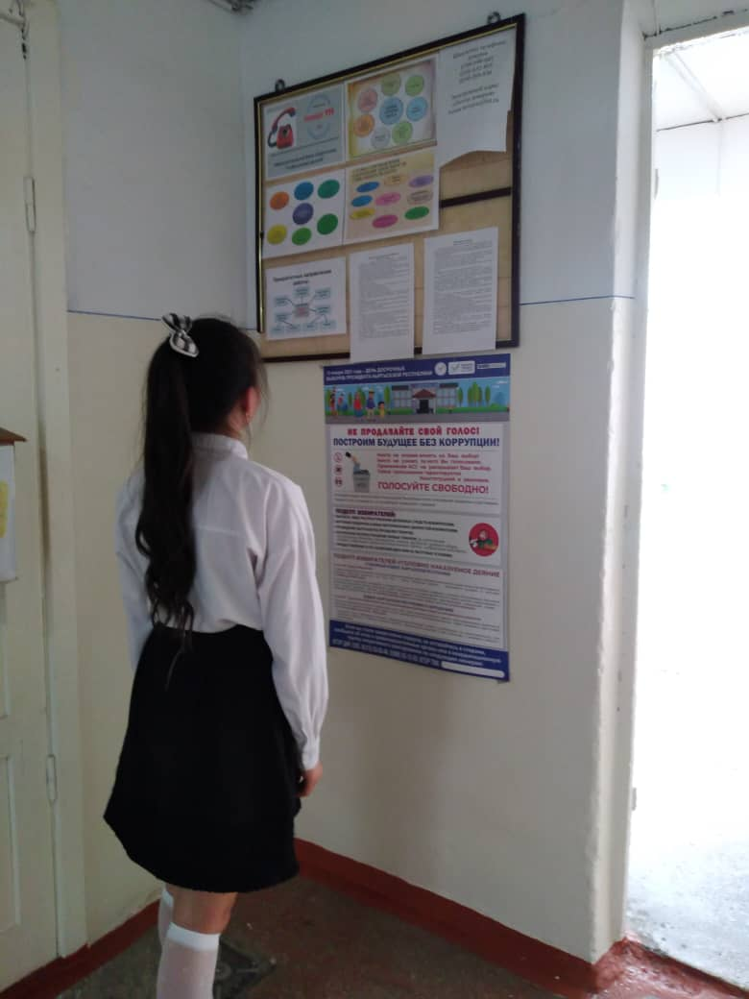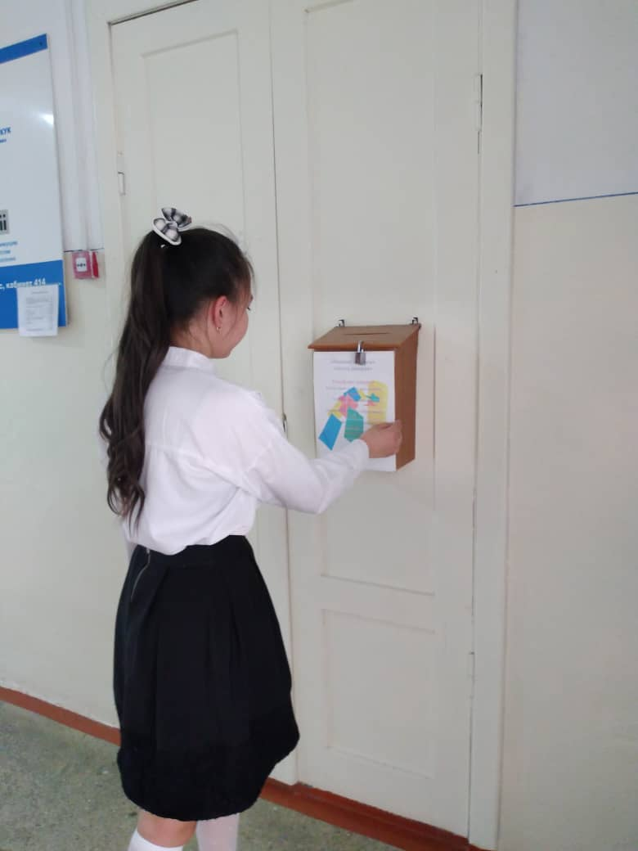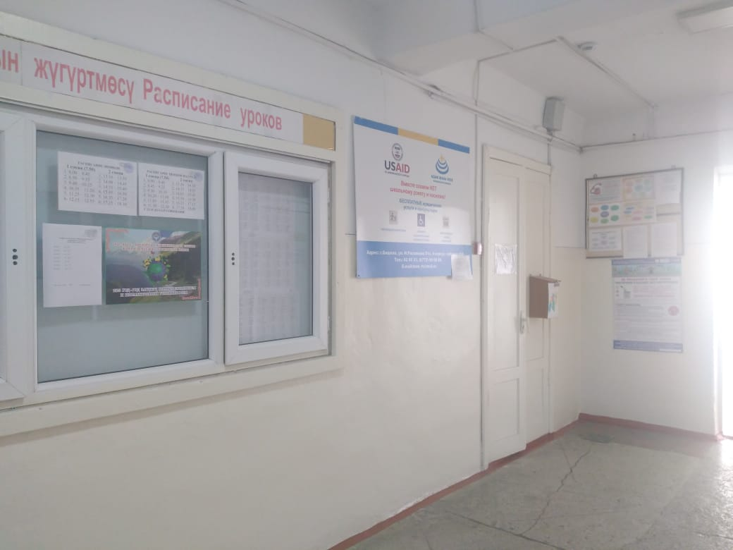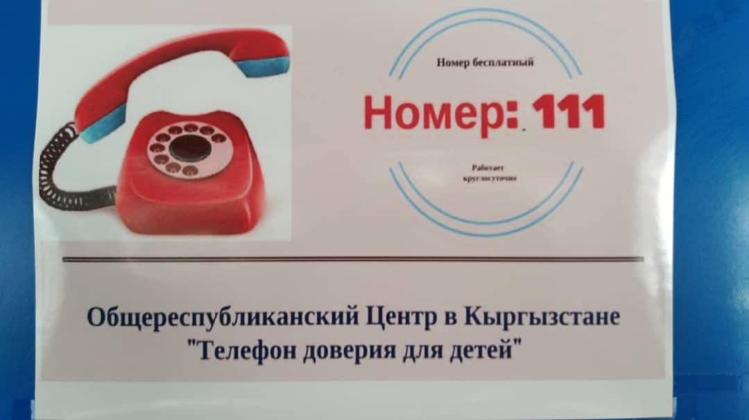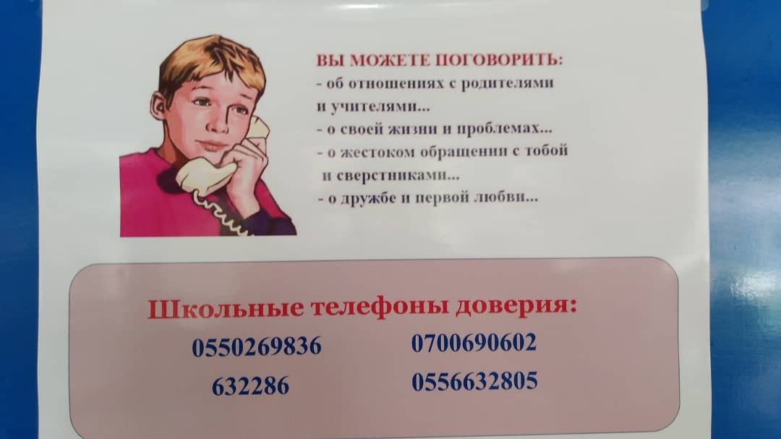
Ящик «Почты доверия» расположен в самом проходимом месте – около расписания. Рядом находится стенд, с информацией о работе почты доверия, телефонами доверия и работе социально-психологической службы школы.
С начала 2021-2022 учебного года в почту доверия поступило 8 жалоб. Все они касались учащихся, наибольшее количество жалоб, поступило на ученика 5г класса Совпеля Михаила. Данный ученик стоит на внутришкольном учете ,сего родителями ведется постоянная работа, но, в данном случае требуется наблюдение психиатра, родители категорически против.
С каждым учащимся, была проведена беседа и взята расписка. Так же, проводились беседы и с родителями данных учащихся
За счет мэрии города Бишкек, в 2020-2021 уч.году, в школе организовано горячее питание для 25 учащихся 5-7 классов, из малообеспеченных семей и всех учащихся 1-4 классов.
Взаимодействие с ведомственными службами системы профилактики безнадзорности и правонарушений несовершеннолетних и
индивидуально-профилактическая работа с учащимися, состоящими на различных формах учета.
В сентябре согласован и утвержден с ИДН план работы по профилактике правонарушений, безнадзорности и бродяжничества, школьного рэкета и насилия среди учащихся. В данном учебном году, в школе сменилось 4 инспектора ИДН. Это крайне негативно сказалось на работе попрофилактике правонарушений. Т.к. инспектору необходимо вникнуть с работу школы, изучить социум.
.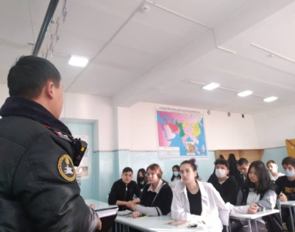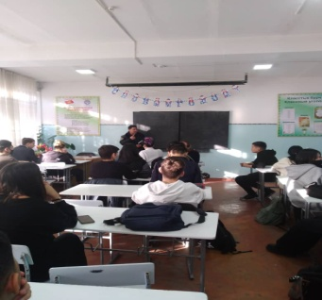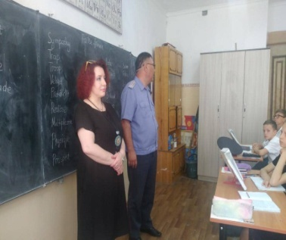
Так же, инспектор совместно с социальным педагогом, регулярно проводили беседы с учащимися с 1 по 11 класс на различные темя. В правовом воспитании очень помогли сотрудники Академии МВД, посещающие, регулярно, школу с лекциями.
На каждого ребенка стоящего на внутришкольном учете и учете ИДН и ВШУ, группе риска, заведена индивидуальная карта в которой отражаются все беседы, проводимые с ребенком и родителями, его изменения в поведении и учебе.
Для изучения семей учащихся, в каждом классе имеются социальные паспорта, где указаны дата рождения, домашний адрес, телефон, заболевания учащегося, увлечения, данные о родителях.
Регулярно проверяются классные журналы, а также физическое присутствие учащихся на уроках, с целью контроля посещаемости.
Так же рассматриваются докладные классных руководителей на учащихся, пропускающих занятия без уважительной причины.
В школе обучаются 13 детей инвалидов обучающихся на дому 2. Так же есть двое учащихся ,которые обучению не подлежат, но ГМППК дает рекомендацию на домашнее обучение. Одна из них посещала временами уроки, в сопровождении мамы.
Усонов Саидмухамед 2в класс – острый лейкоз. – обучение на дому. Характеристику дать не возможно, т.к. не было возможности провести беседу.
Белых Егор 6в класс – органическое шизофреноподобное расстройство. Обучение на дому. Мама отказалась пускать педагогов, т.к. у подростка была крайне агрессивная реакция на незнакомых людей. В онлайн режиме они так же не отправляли задание. Данный ученик обучению не подлежит.
Надирова Лиана 6б класс - ДЦП, отсутствие речи, отсутствие моторики, интеллект сохранен. Обучению не подлежит, т.к. не в состоянии выполнить или ответить задание. Но мама настаивает на посещении ею школы. На уроках присутствует. Во время занятий наблюдаются спонтанные выкрики, движения. Мешает учебному процессу. Письменные задания за нее выполняет мама.
АржниковаДаяна 7б класс.Диагноз ДЦП. Даяна обучается в данной школе с первого класса. Семья неполная.
Адаптация в классном коллективе прошла для девочки довольно легко. Сразу же нашла общий язык с одноклассниками. В первом классе Даяна успевала по всем предметам. Во втором классе у нее возникли проблемы с математикой. По остальным предметам затруднений не испытывает.
Физически у девочки пострадала правая сторона. Поэтому все письменные работы она выполняет левой рукой.
С одноклассниками очень дружна. Имеет много друзей в классе .
Меметов Акбар 7е класс. –Достаточно одаренный ученик, в которого родители вкладывают очень много сил. Его недуг не мешает ему в учебе и адаптации в классном коллективе. С одноклассниками дружен.
Во время дистанционного обучения очень активно участвовал во всех конкурсах , проводимых в школе.
Халитова Ольга ученица 10б класса стоит на учете с диагнозом «Врожденный порог сердца». Девочка тихая, скромная. Родители очень трепетно относятся к своей дочери. Из-за того, что девочке постоянно нужно наблюдаться у врача Оля часто пропускает школу, но это не влияет на успеваемость, т.к. мама занимается с дочерью дома постоянно. С одноклассниками отношения хорошие. В классе занимается общественной работой. Агрессии не проявляет.
КамбаровТурсун ученик 10в класса. Сахарный диабет 1 типа. Диагноз был установлен в конце учебного года. Турсун ученик со слабыми способностям, но достаточно дружелюбный и отзывчивый. Родители уделяют ему много внимания и заботятся о его развитии.
Дуйшеналиев Айдар 11вкласс . д-з воронкообразная деформация грудной клетки. Мальчик с очень тяжелым характером с 5 по 7 класс у него наблюдались постоянные истеричные проявления, он оскорблял одноклассников, постоянно создавал конфликтные ситуации. Он из неполной семьи, мама уже в возрасте и воспитывает сына одна, живут на съемной жилплощади. Он перенес операцию и получил инвалидность.
ТоктосуновТилек 7в класс. ДЦП. Но, подросток полностью адаптирован в социуме. Есть друзья в классе. Успеваемость хорошая.
Самсаков Адам 1з класс. У ученика глаукома, он часто лежит в больнице, поэтому много пропускает. В настоящий момент нет возможности сделать выводы о сформированности учебной деятельности
Кадыркулова Арина 1б и ПулатжановаХанифа 1ж. Обе девочки страдают онкологическим заболеванием, но занятия посещают. Социальная адаптация прошла успешно. Учебная деятельность сформирована.
Детей сирот и детей оставшихся без попечения родителей, но упитывающихся, как сироты в школе 6.
Кушаков Вадим, ученик 4ж класса – он не знает о том, что его родители в действительности бабушка и дедушка. Успеваемость хорошая. Семья благополучная, обеспеченная, адаптация в коллективе нормальная.
Джумалиев Акбар ученик 5е класса. Бы принят в школу из приюта, отец умер. мать отказалась, бабушка оформила опекунство. Крайне сложный процесс адаптанции. Не было навыков социального общения. Кушал руками, кричал на уроках. Учебный материал не знал даже на уровне 1 класса. Оставлен на повторный год обучения. Находится под постоянным контролем ОПСД и администрации.
Волкова Виктория ученица 6д класса. Родители лишены родительских прав из-за злоупотребления алкоголем. Жизнью дочери не интересуются. Над девочкой взяла опекунство ее тетя со стороны мамы. Успеваемость у Виктории средняя, но есть опасения, что в последующих классах она снизится до неудовлетворительной, т.к. у нее низкая учебная мотивация.
Яицкий Тимур – ученик 8в класса. Отец убил мать и отсидев срок находится на свободе, но, он не был вписан свидетельство о рождении. Опекун бабушка. У мальчика имеются проблемы с развитием, он до школы посещал ДС № 48. Неоднократно проводились беседы с бабушкой, по поводу поведенческих нарушений ее внука. Так же им было рекомендовано посетить психиатра, но бабушка отказалась.
Ерхова Ксения ученица 8а класса - опекуном определена тетя. Мать умерла. Отец о розыске. Граждане России. Ксения спокойная , тихая, не конфликтная. С хорошим потенциалом, который не использует в полую меру, т.к. очень ведомая и часто попадает под негативное влияние сверстниц. В данном учебном году неоднократно была на профилактической беседе у зам.дир. по ВР, причина – внешний вид и поведение.
Трофимова Диана 5а класс. Переведена из СОШ № 89. Успеваемость хорошая. Но, часто возникают ссоры с одноклассниками. Диана является инициатором. Будет находится под контролем классного руководителя весь следующий год.
Граждане Афганистана 2 человека,которые в настоящий момент лишены статуса «беженец» и считаются гражданами другого государства – АбдумаликМустафа 4а кл, АбдумаликКарима 6е класс, Данные учащиеся не имеют свидетельств о рождении т.к. они рождены в Афганистане, и утверждают, что все документы утеряны. Находятся на контроле ОПСД. Семья очень проблемная, и поэтому для работы с ней постоянно подключаются сотрудники ПК «Адилет».
Детей из неблагополучных семей в школе один – это Буланов Анатолий ученик 6ж класса.Данная семья стоят на учете в ИДН и ОПСД как неблагополучная и контролируются совместными усилиями сотрудников школы, милиции и акимиата.
На учащихся стоящих на учете в ИДН и ВШУ имеются индивидуальные карты учета с приложением характеристики, акта обследования ЖБУ, причиной постановки на учет, результатами бесед и обследований.
С детьми, входящие в «группу риска» так же проводится постоянная работа. Таких подростков четверо: Кензаев Али 2е класс, Калашев Артур и Карасев Тимур 6е класс, Совпель Артем 5г класс. Все эти ученики с поведенческими нарушениями. В каждой семье наблюдается попустительское отношения родителей к воспитанию ребенка. Семьи неоднократно посещались на дому, родители вызывались в школу на беседу, но это не дает должного эффекта. В следующе учебном году будет ставится вопрос о выводе семей на КДД, если они не изменят своего отношения к воспитанию.
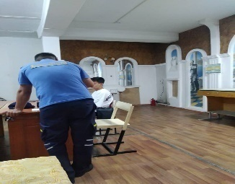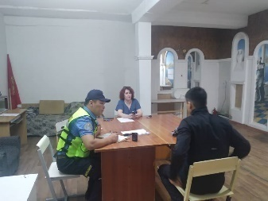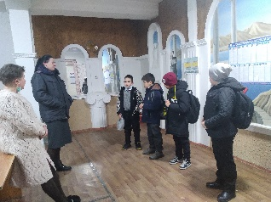
Учащиеся, стоящие на учете в ИДН находятся под особым контролем администрации и участкового ИДН. С ними проводится профилактическая работа. Таких учеников в школе 5.
Федянина Римма 6г класс – семья поставлена на учет в ИДН, за неисполнение родителями своих обязанностей по отношению к ребенку и создания подростком серьезной конфликтной ситуации.
КочорбаеваАлима 6ж класс, Муратбаев Даниэль 6ж класс, Яицкий Тимур 8в класс и Сальникова Милана 11а класс, были поставлены на учет из-за курения вэйпа в помещении школы.
Ну и конечно же большая работа проводится с учащимися стоящими на внутришкольном учете.
Пьявкин Максим ученик 9г класса подросток довольно сложный, но в школе веден семя хорошо. Все проблемы в его поведении вне стен школы. У Максима неполная семья, в которой у него нет авторитетов. Так же с ними проживает дядя, с которым у подростка плохие отношения, в результате частых конфликтов, накопившийся негатив, Максим выплескивает на улице, на сверстников.
Атабекова Диана 10а класс была поставлена на учет, в связи с размещением в социальных сетях видео и фотографий неприемлемого содержания. Так же имелись пропуски уроков и частые опоздания.
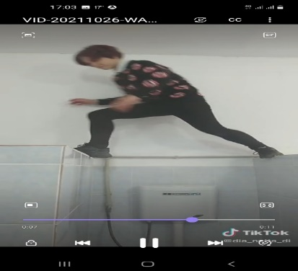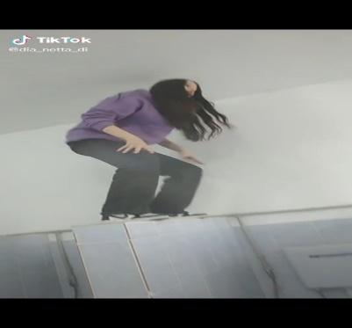

Акматов Нурсултан 9д класс ,Совпель Михаил 5г класс и Абдумалик Мустафа 4а класс – ученики с поведенческими нарушениями , слабой успеваемостью и часто пропускающие уроки. Абдумлик Мустафа (беженец из Афганистана) уже 15 лет, но комиссия КДД не дает ему разрешения на перевод в вечернюю школу.
С помощью Попечительского Совета школы, В этом году удалось поздравить учащихся их категории дети с ЛОВЗ и дети сироты с Новым годом и Днем защиты детей. Этим учащимся были вручены подарки, приобретенные на средства ООПиР СОШ № 1.
Так же есть еще категория детей, с которыми возникают определенные сложности- это дети трудовых мигрантов, их в нашей школе 16 человек. Категория «детей трудовых мигрантов» не имеет нормативно закрепленного определения, что влечет за собой трудности в осуществлении мониторинга и отслеживания таких детей. Ни в Кодексе о детях Кыргызской Республики, ни в других нормативных правовых актах не имеется определения «дети трудовых мигрантов», но есть определение детям, оставшимся без попечения родителей и детям, находящимся в трудной жизненной ситуации. Таких учащихся школа пытается контролировать с помощью ОПСД, но в настоящий момент прокуратура выдвигает требование о том, чтобы родственники, на которых остаются дети, оформляли опекунство над ними. Из-за этого семьи скрывают тот факт, что родители уехали на заработки.
Так же социальным педагогом в течении учебного года оказывались консультации учащимся и родителям как по запросам учителей или родителей, так и по личному обращению учащихся. Наиболее трудные случаи, повторно консультировались совместно с психологом. Так же были выданы рекомендации по обращению за консультацией к врачу-психиатру следующим учащимся: Веснин Артур 2е класс – у данного ученика наблюдается задержка психо-речевого развития так же очень резкая эмоциональная реакция на раздражители, он может кричать на уроке или громко засмеяться, использовать ненормативную лексику, оскорбить или ударить рядом сидящего ученика. Артуру рекомендовано обучение во вспомогательной школе. К рекомендациям психолога и соцпедагог, мать и бабушка не прислушиваются. От прохождения ГМППК отказались. Так же, прохождение ГМППК было рекомендовано ученикам 1а класса Усенко Константину и Асанбекову Амиру.
Всего, этом году было проведено 52 индивидуальные консультации с родителями и учащимися. В основном, консультируемые следовали данным рекомендациям.
В школе Утвержден «Совет по профилактике правонарушений». В его состав вошли 18 представителей педагогического коллектива: Соц.педагог, представитель МТУ, президент ООПиР СШ № 1 и 1 представитель из числа учащихся. Всего за прошедший учебный год проведено 15 заседаний, на которые приглашались учащиеся, нарушающие внутришкольный режим, с родителями. Вопросы, рассматриваемые на заседаниях, в основном касались не только пропусков учащимися учебных занятий, влекущие за собой, как следствие, неуспеваемость, но и поведение учащихся в школе и вне стен школы.
Так, на Совете по профилактике правонарушений были рассмотрены следующие учащиеся:
АмиржановИльзат 5в класс, Карыпбаев Амир 6г класс,
ГаббазовАкбар ,АскарбековИльзат 6б класс,
Шестаков Сергей, Зарлыков Марат 9в класс,
Атабекова Диана, Хрипунова Полина ,Барбулья Никита 10а класс,
Ученики 9-х классов, со слабой успеваемостью по итогам 1-й четверти
ИжбульдинРафаэль,Нам Артем, АскербековАдам,Черняк Александр, НиязалиеваМээрим, Еграшина Дарья, Мирошниченко Егор, Вотин Никита,Куланбаева Яна,Акматов Нурсултан, Жумагулова Малика, ИстамбаеваАдэля,
Ахметов Исхак и Кустобаев Даниэль 6в класс
Плужников Владислав 8бкласс
Муратбеков Али 6в класс
Шарипов Родион 3д класс
Бакытбеков Нурэмир ,Сарпеков Амирали, Каримов Аба-Муслим, Касымбаев Ильяр, Эм Тимур 8д классМатюшов Данил 7г классПьявкин Максим 9г классАбдуллаев Азим 8б классУрулбаевМаъамад 8г классЗаркуловЖакып 7а классИллахуноваСания 6а классКоваль Кира 9в класс
Решения, принятые комиссией в отношении данных учащихся было решено усилить как родительский контроль, так и контроль классного руководителя. В отношении Плужникова Владислава было принято решение о выведении на КДД.
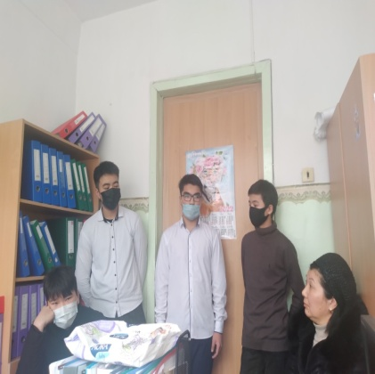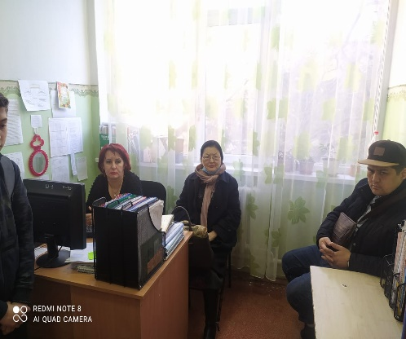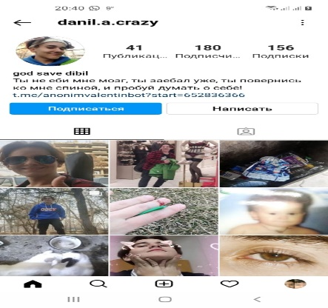
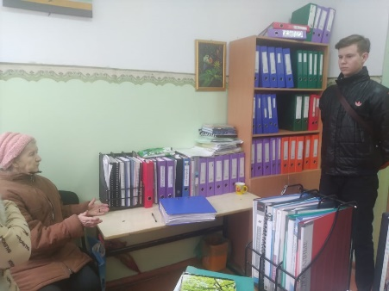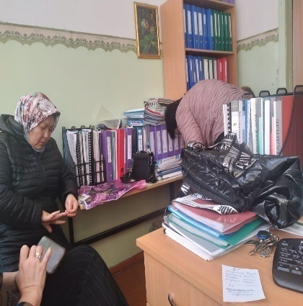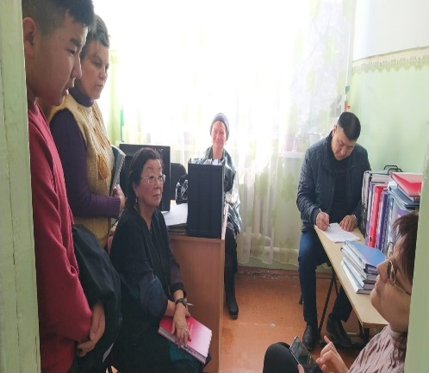
За 2021-2022 учебный год, на КДД было выведено 10 учащихся школы, по решению КДД Биссеров Егор, Акматов Ролан, Плужников Владислав иЗиниева Ольга были переведены в вечернюю школу.
Алымкуловы Руслан и Амир помещены в приют «Айданек» с последующей передачей под опеку дедушке.
Семья Федяниной Ольга поставлена на учет ИДН, так неблагополучная.
АкматовНурсултан поставлен на учет ВШУ. РодтелиАндриадзе Георгия и ТалантбековойНуркыз были оштрафованы.

На конец 2021-2022 учебного года на учете в ИДН стоят 5 человека
№ | ФИО | Класс | Причина постановки на учет и сроки
1 | Федянина Римма | 6г | Деструктивные действия. Повлекшие большой общественный резонанс. 10.03.2022 года.
2 | КочорбаеваАлима | 6ж | Курение вэйпа в помещении школы  16.03.2022 г
3 | Муратбаев Даниэль | 6ж | Курение вэйпа в помещении школы  16.03.2022 г
4 | Сальникова Милана | 11а | Курение вэйпа в помещении школы  15.03.2022 г
5 | Яицкий Тимур | 8в | Курение вэйпа в помещении школы  16.03.2022 г

На учете ВШУ, на конец учебного стоит 6 человек
№ | ФИО | Класс | Причина постановки на учет и сроки
 | Атабекова Диана | 10а | Оказание психологического давление на более младшего ученика. Так же размещение в соцсетях видеороликов с ненормативной лексикой.  Учет до конца учебного года.
 | Акматов Нурсултан | 9д | Пропуски  22.09.21 до конца уч.года
 | Пьявкин Максим | 9г | Драка в каникулярное время.  15.09.21 до конца уч.года
 | Совпель Михаил | 5г | Поведение. Оскорбление одноклассников  Жалобы в почту доверия.  27.10.2021  До конца учебного года
 | Абдумалик Мустафа | 4а | Пропуски. Поведение.  27.10.2021  До конца учебного года
 | Яицкий Тимур | 8в | Курение вейпа до конца учебного года

На учете в «Группе риска» (с поведенческими нарушениями) стоит 6 учащихся.
№ | ФИО | Класс | Причина постановки на учет и сроки
 | Кензаев Али | 2e | Поведение в школе и вне школы. Жалобы жителей микрорайона на оскорбление. Побирался по квартирам и магазинам.  До конца учебного года
 | Габбазов Акбар | 6б | Драка во время урока  До конца учебного года
 | АскарбековИльяз | 6б | Драка во время урока  До конца учебного года
 | Калашев Артур | 6е | Пропуски. Поведение  До конца учебного года
 | Карасев Тимур | 6е | Уклонение от учебы. Драки. (ЗПР)  До конца учебного года
 | Совпель Артем | 5г | Поведение. Агрессия. Драки  До конца учебного года
Классные руководители предупреждены, что, согласно Постановлению Министерства образования по профилактике отсева ответственность несут родители и учитель. Согласно графика проводятся рейды "Подросток", "Забота", "Подвал", "Базар" и т.д. , посещаются семьи тех детей, которые пропускают уроки. За год проведено 22 рейда , совместно с зам.дир. по ВР Цвиго Т.И и членами Света по профилактике правонарушений Оноприенко О.В. иЗубовой Т.А. и классными руководителями Никишовой Н.С., Чиналиевой Н.И. и другими. Так же было несколько совместных рейдов с РОВД и ОПСД и выездной рейд с комиссией КДД к Плужникову Владиславу и Зиниевой Ольге. Также соцпедагог принимала неоднократное участи в районных рейдах, совместно с ИДН и ОПСД в дневное и ночное время.
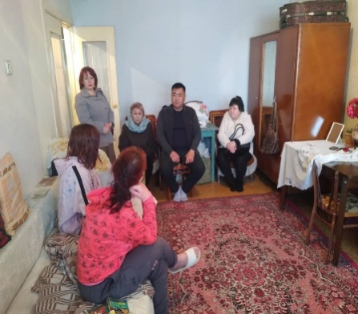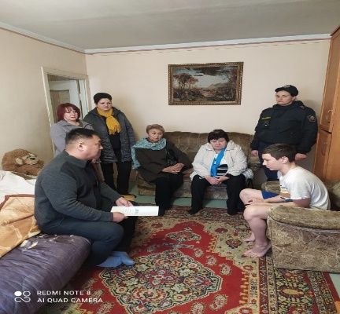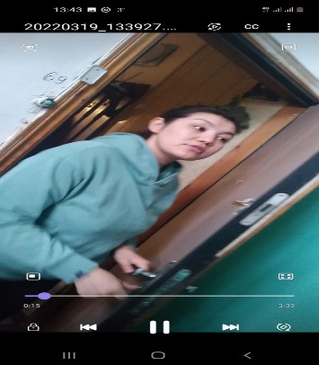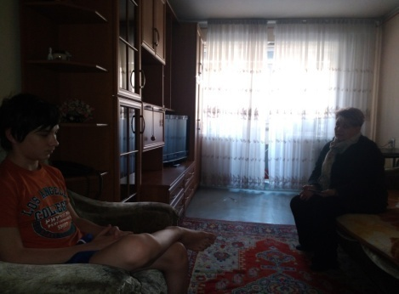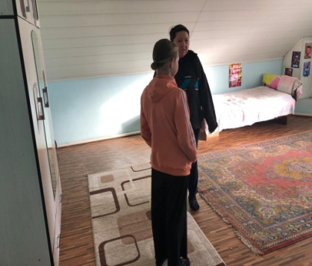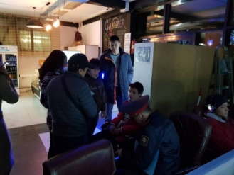

Проведение профилактической работы и пропаганды ЗОЖ среди учащихся
Здоровый образ жизни прививается ученикам во время различных мероприятий.К сожалению, в этих мероприятиях не принимают участия медработники школы, данные мероприятия проводятся классными руководителями, психологом и социальным педагогом.В этом учебном году, среди параллелей пятых и шестых классов социальный педагог Куцевол Н.О. и психолог Зубова Т.А. провели мероприятия, игра по станциям, где учащимся предлагалось самостоятельно отобрать вредные и полезные продукты, показать какой вред наносят алкоголь, наркотики и никотин, также они были ознакомлены с различными болезнями передающиеся воздушно-капельным путем,с путем передачи геппатитов различного типа.Учащиеся были ознакомлены с течением этой болезни, осложнениями, возникающими после заболевания. Всё это сопровождалось работой в группах, игрой, что повысило интерес учащихся и развивало их познавательную деятельность. Медикам школы было предложено провести с девочками и мальчиками среднего звена беседу о интимной гигиене, нок сожалению,они этого так и не сделали.
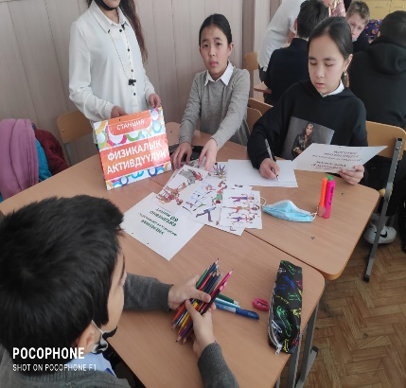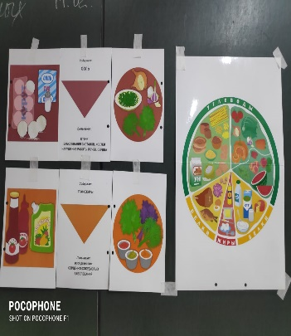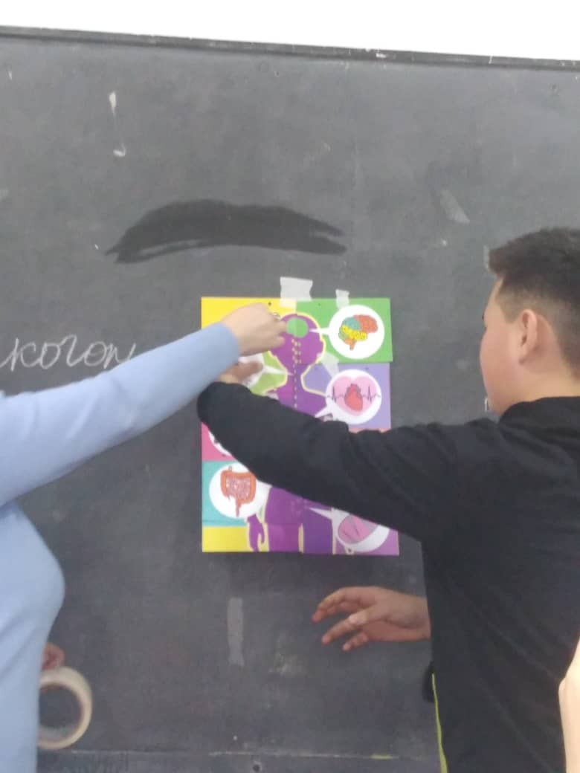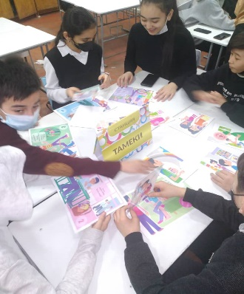

Профилактическая работа с родителями.Профилактика семейного насилия.Профилактика религиозного экстремизма.
В нашей школе проходит профилактическая работа по выявлению фактов жесткого обращения с детьми в семье. В ходе деятельности выявляем проблемы обучающихся в семье; отслеживаем состояние физического, психологического, социального здоровья несовершеннолетних; осуществляем контроль за неблагополучными семьями. После перевода в вечернюю школу Зиниевой Ольги, на учете осталась только одна семья:
№ | Фамилия имя | класс | причина
 | Буланов Анатолий | 6ж | Семья находится на учете в УСР как неблагополучная. Мать из-за частых пьянок и нанесения побоев бабушке посадили, отец проживает отдельно, так же злоупотребляет алкоголем. Мальчик проходил лечение в РЦПЗ. Мать, отбывала наказание, досрочно была освобождена 10 июня 2021 года.
Данная семья посещаются на дому совместно с сотрудниками ИДН и УСР.
Опыт по профилактике насилия в семье над детьми в средней школе
СОШ № 1 в своей работе по профилактике насилия над детьми в семье руководствуется Кодексом КР об образовании, Конвенцией о правах ребенка, , Законом «О правах ребенка», Законом Республики Беларусь «Об основах системы профилактики безнадзорности и правонарушений несовершеннолетних.
Первым этапом выявления насилия над детьми является изучение критериев и показателей неблагополучия семьи .
Социальный педагог в своей работе руководствуется критериями и показателями социально опасного положения несовершеннолетнего, включая: - жестокое обращение с несовершеннолетним в семье - физическое, сексуальное или психическое (эмоциональное) насилие, проявившееся в длительном, постоянном или периодическом психологическом воздействии, приводящем к формированию у ребенка патологических черт характера или нарушающее развитие его личности.
Система профилактика насилия в СОШ № 1 включает следующие направления:
1. Выявление семейного неблагополучия и детей, находящихся в социально-опасном положении.
2. Создание в семье благоприятного морального климата, беседы с родителями о недопущение насилия над ребенком, подавляющего волю, либо, наоборот, формирующего культ силы, стимулирующего воспитание агрессивности к слабым, немощным.
3. Психологическая диагностика детско-родительских отношений, конфликтности в семье, личности ребенка и родителей. Сюда входит изучение социального окружения ребенка, его отношений с классом, учителям и другими взрослыми.
4. Коррекционно-реабилитационная деятельность.
В рамках этой работы детям оказывается психологическая помощь, создаются условия для разрешение внутри- и межличностных конфликтов. Дети из неблагополучных семей включаются в разнообразные виды деятельности, с ними проводится индивидуальное психологическое консультирование, психокоррекция, психотерапия.
Методы и формы профилактической работы:
- Педагогический лекторий «Школа для родителей».
- Тренинги для родителей по вопросам воспитания детей.
- Ситуационные игры и тренинги для детей по формированию безопасного поведения, по овладению социальными навыками, беседы, деловые игры, дискуссии по правовым проблемам.
- Встречи с работниками правоохранительных органов
- Социальный патронат детей, в ходе которого осуществляться психологическая, социально-педагогическая и др. виды помощи.
- Методы личностных особенностей ребенка, наблюдение за поведением ребенка, изучение продуктов деятельности.
- Беседа с ребенком, акты обследования условий жизни и воспитания, характеристики, заключения врачей и т.п.
Профилактическая работа осуществляется в тесном сотрудничестве со школьным педагогом, психологами, представителями правоохранительных органов, органами ОПСД. Результатом профилактический работы является своевременное предупреждение насилия над детьми, обеспечение социальной реабилитации детей, находящихся в социально опасном положении.
Таким образом, на базе СОШ № 1 проводится своевременная профилактическая работа, которая включает работу с семейным неблагополучием (социальный патронат), беседы с родителями о недопущении жестокого обращения с детьми, изучение личности детей, находящихся в риске домашнего насилия. Профилактическая работа включает обучение детей навыкам уверенного и безопасного поведения, психокоррекцию, психотерапию.
Индивидуальные консультации. Это одна из важнейших форм взаимодействия классного руководителя с семьей. Консультации ведутся для того, чтобы преодолеть беспокойства родителей по поводу обучения и воспитания ребенка, а с учетом правильного построения они содействуют налаживанию доверительного контакта между родителями и учителем. Консультации проводятся индивидуально по мере надобности, нередко даже по инициативе самих родителей. В процессе беседы могут обсуждаться самые разные вопросы, касающиеся ребенка: его самочувствие, интересы, особенности поведения, склонность к тому или иному учебному предмету, специфика характера и другие. Консультации способствуют разрешению многих противоречий и приносят пользу не только родителям и ребенку, но и самому педагогу.
В 2021-2022 учебном году консультации были оказаны многим родителям, но хотелось бы особенно выделить тех родителей, которые не хотят выполнять рекомендаций, в свою очередь сами не дают своим детям должного воспитания.
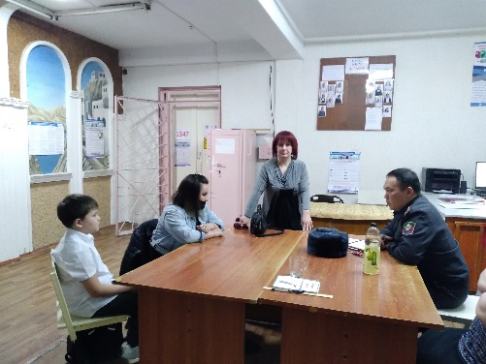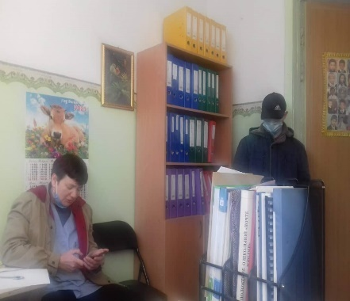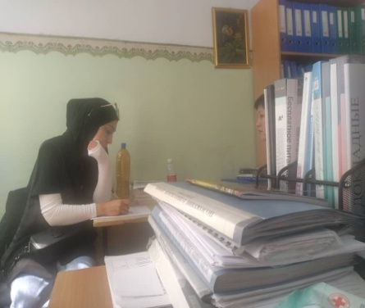

Это родители Совпель Михаила и Артема , учеников 5г класса. С ними беседы проводятся регулярно, но ответной реакции нет. Мама Кустобаева Даниэля ученика 6д класса, так же никак не привьет своему сыну нормы социального поведения. Чжен Родион ученик 2г класса, так же нуждается в постоянном родительском контроле, Барбулья Никита 10а класс и другие.
В работе с родителями переписка употребляется достаточно обширно. Как правило данная форма работы используется по отношению к тем родителям, которые в силу различных обстоятельств не имеют возможности часто посещать учебное заведение (плотная занятость, большое расстояние, проблемы со здоровьем и т.д.). В век информационных технологий всё чаще для общения родителей с учителями используются мобильная связь, социальные сети, Интернет-сайты и форумы.
Так же большое внимание уделяется работе по профилактике экстремизма. Экстремизм, как правило, в своей основе имеет определенную идеологию. Признаки экстремизма содержат только такие идеологии, которые основаны на утверждении исключительности, превосходства либо неполноценности человека на почве социальной, расовой, национальной, религиозной или языковой принадлежности или отношения к религии, а также идеи политической, идеологической, расовой, национальной или религиозной ненависти или вражды в отношении какой-либо социальной группы.
Считать те или иные действия экстремистскими позволяет совокупность следующих критериев:
Действия связаны с неприятием существующего государственного или общественного порядка и осуществляются в незаконных формах.
Экстремистскими будут те действия, которые связаны со стремлением разрушить, опорочить существующие в настоящее время общественные и государственные институты, права, традиции, ценности. При этом такие действия могут носить насильственный характер, содержать прямые или косвенные призывы к насилию. Экстремистская по содержанию деятельность всегда является преступной по форме и проявляется в форме совершаемых общественно опасных деяний, запрещенных Уголовным Кодексом КР.
Действия носят публичный характер, затрагивают общественно-значимые вопросы и адресованы широкому кругу лиц. Не могут содержать признаков экстремистской деятельности убеждения человека пока они являются частью его интеллектуальной жизни и не находят своё выражение в форме той или иной общественной активности. Так, например, нацистская атрибутика или символика может на законных основаниях храниться в музеях. Однако, деятельность по пропаганде и публичному демонстрированию и такой символики будет содержать признаки экстремизма.
Следует выделить основные особенности экстремизма в молодежной среде:
Во-первых, экстремизм формируется преимущественно в маргинальной среде. Он постоянно подпитывается неопределенностью положения молодого человека и его неустановившимися взглядами на происходящее.
Во-вторых, экстремизм чаще всего проявляется в системах и ситуациях, характерных отсутствием действующих нормативов, установок, ориентирующих на законопослушность, консенсус с государственными институтами.
В-третьих, экстремизм проявляется чаще в тех обществах и группах, где проявляется низкий уровень самоуважения или же условия способствуют игнорированию прав личности.
В-четвертых, экстремизм соответствует обществам и группам, принявшим идеологию насилия и проповедующим нравственную неразборчивость, особенно в средствах достижения целей.
В нашей школе обучаются дети из 33 семей, которые исповедуют не традиционные учения, мешающие социализации личности и посещают молебные дома, с такими семьями работает специалист ГКНБ, закрепленный за нашим районом.
 | АбдукадыроваХанифа | 6г
 | Азимова Вита  Азимов Никита  Азимова Карина | 10б  9в  5б
 | Буслаева Дарина | 9в
 | Буслаева Лина | 7а
 | Бычков Константин | 8д
 | Власова Милана | 6в
 | ГрамзинаАделина  Грамзин Адам | 7а  6д
 | ЖахановаХанифа | 6е
 | Камчибекова Сабина | 3а
 | Камчибекова Сабина | 3а
 | Клепачев Павел | 4в
 | Кубанычбеков Ислам  КубанычбековАбдусалим  КубанычбековАлихан | 10а  4б  8г
 | МехмановаСамийя | 6е
 | Ниязова Аиша | 9д
 | Ниязова Алия | 8д
 | Ниязова Таснима | 4г
 | Нурахунов Абдуллах | 6д
 | Осмонов Алмаз | 11а
 | Полунин Алексей | 4б
 | Полунина Дарья | 2г
 | Полунина Катя | 10а
 | Рахимова Хонифа | 4г
 | Ситникова Лиана | 5а
 | Сотникова Лиана | 5а
 | ТарановаЯсмина | 4г
 | Убайдуллаева Руфина | 7д
 | УрумбаеваХадиджа  УрумбаеваХанифа | 6б  4ж
 | Чайкин Захар | 10б
 | Чайкин Заха | 10б
 | Шарипов Амин | 8г
 | Юнусов Мирсаид  Юнусов Юсуф | 8г  6в

Так же в школе, с каждым годом увеличивается количество девочек, носящих хиджаб, на конец учебного года их60 человек. И печалит тот факт ,что покрываются многое из них по принуждению родителей или родственников.
 | ФИ | Класс
 | Курбанова Аниса | 1а
 | КубанычбековаХадижа | 1ж
 | ЭсенгуловаАлия | 1ж
 | ИминоваАльджасия | 2г
 | Малянчинова Амина | 2г
 | ЫсаковаНурпери | 2к
 | Шамырбекова София | 2 ж
 | СоюзбековаНасыят | 2 ж
 | Ушурова Ханна | 3в
 | Рахимова Хонифа | 4г
 | ТарановаЯсмина | 4г
 | Ниязова Таснима | 4г
 | УрумбаеваХанифа | 4ж
 | Бачеринова Салима | 4е
 | МиракимоваСунита | 4е
 | СоюзбековаАлия | 5а
 | АбдулбакиеваХанифа | 5б
 | Абдулбакиева Марьям | 5б
 | МуралимоваАйша | 5б
 | Рахимова Азиза | 5в
 | Жумахунова Тамила | 5г
 | КелсинбековаАсира | 5е
 | Абдуллаева Каримахан | 5е
 | МуродоваОйшамах | 5е
 | УрумбаеваХадиджа | 6б
 | Алиева Зарема | 6б
 | Омуралиева Анжелина | 6в
 | ЖахановаХанифа | 6е
 | Ибрагимова Рахма | 6е
 | ЭмильбековаМээрим | 6е
 | Каримова Рабия | 6г
 | АбдукадыроваХанифа | 6г
 | Валиева Фатимв | 6д
 | Осмонова Ирида | 6д
 | Орозалива Дария | 6д
 | Балтабаева Бегимай | 7а
 | МихмановаСамия | 7е
 | Таирова Назира | 7е
 | Имирова Амина | 7д
 | Убайдуллаева Руфина | 7г
 | ЗулпуеваСАбина | 7г
 | Таирова Назира | 7е
 | МухамбеткеримоваАсият | 7б
 | АбдулаеваАмирахан | 7в
 | Акбарова Тасним | 8б
 | Ниязова Алия | 8д
 | Келсибекова Амина | 8в
 | Алиева Хадиджа | 8е
 | МамажалиловаЗиявахафиза | 8е
 | АбдукадыроваХадиджа | 8е
 | Жумахунова Малика | 9в
 | Ниязова Аиша | 9д
 | АшироваМухаббат | 9д
 | АкунжановаГулянда | 9б
 | Бойко Лейла | 9а
 | ШариповаСаудаШарифоврна | 10б
 | Кабирова Амира | 10б
 | Абдурахманова Нигара | 10а
 | Эдильгериева Алина | 11б
 | БазановаАйжана | 11а

Классные руководители, наблюдают за учащимися в процессе учебного процесса и так же за родителями. И если в действиях или словах улавливают какие-либо тревожные признаки, то они ставят в известность администрацию школы ,которая в свою очередь привлекает к работе с данными семьями закрепленного за школой сотрудника ГКНБ.

Работа с учащимися, с целью повышения патриотизма и сохранения исторический памяти предков.

В этом направлении работа ведется в течении всего года. Главное в этой работе – это личный пример взрослого человека. Как учит нас народная мудрость – Дети, это ваше отражение, поэтому не нужно воспитывать ребенка, воспитывай себя.
Поэтому, во время уроков, классных часов и бесед с учащимися им постоянно приводятся в пример подвиги их предков, приметы человеколюбия и преданности Родине.
Много мероприятий, этой весной были посвящены этой теме и проводил их воспитательный сектор. На классных часах, посвященных Дню Победы дети просматривали ролики о войне, писали письма ветеранам, труженикам и детям войны, пели военные песни
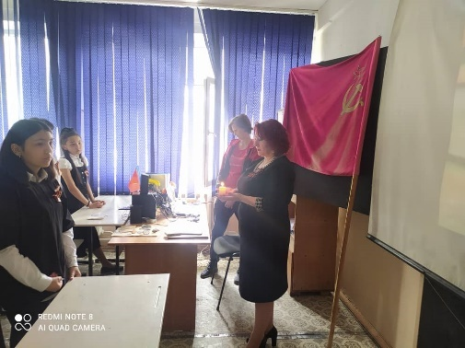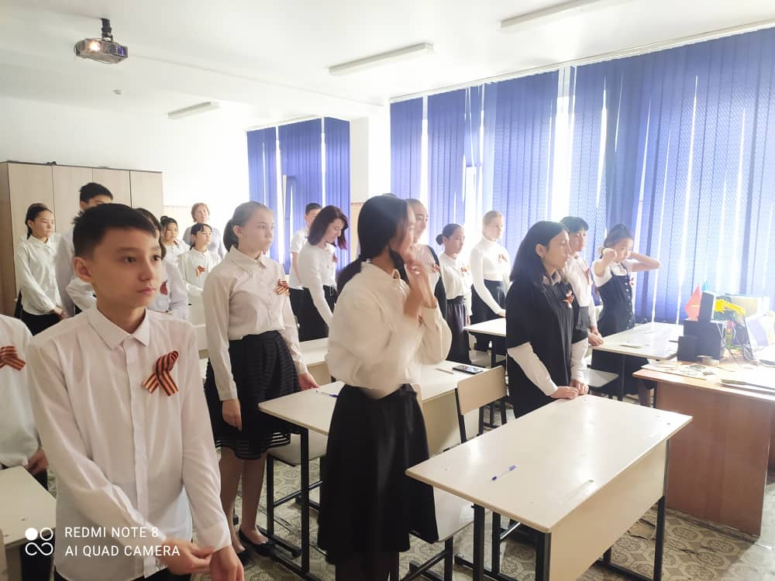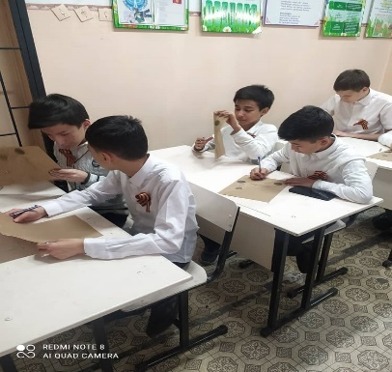

Диагностическая работа

С целью оказания социальной и психологической помощи проводится изучение семейных взаимоотношений в семьях учащихся при помощи бесед и опросов. Проведение социально-педагогической диагностики по выявлению учащихся «Группы риска», осуществляется по средствам наблюдения и проведения опросов среди учащихся.

В течении учебного года были проведены опросы и анкетирование учащихся:

Анкетирование по выявлению школьной мотивации, среди учащихся начальной школы 3-4 классы и 5-х классов показало следующие результаты:
- начальное звено:
высокая мотивация – 26,3%,
хорошая школьная мотивация – 39%
школа привлекаетвнеучебной деятельностью – 21,7%
негативное отношение к школе – 13%

-среднее звено
высокая мотивация – 11%,
хорошая школьная мотивация – 20%
школа привлекает внеучебной деятельностью – 45%
негативное отношение к школе – 15%

СоцпедгогомКуцеволсовместно со школьным психологом Зубовой Т.А., Н.О. было проведено ряд тестов с учащимися, которые находились на онлайн обучении и учащимися обучающимися в офлайн режиме. Это тесты на уровень тревожности, адаптация к старшей школе 5 классы и профориентация 9 и 11 классы

4. Тестирование пятиклассников на предмет адаптации к старшей школе проведено по плану, в декабре 2021 года

Всего в 5-х классах 262 учащихся, было протестировано 225 учащихся, что составило 85,8 %.
Результаты тестирования, следующие:

1. Нравится ли тебе учиться (получать знания)?

Вопрос | 5а | 5б | 5в | 5г | 5д | 5е | 5ж | итого | в %
а) да | 16 | 11 | 20 | 14 | 13 | 23 | 14 | 111 | 42,3
б) не совсем | 18 | 15 | 13 | 11 | 20 | 9 | 17 | 103 | 39,3
в) нет | 1 | 0 | - | 2 | 1 | 0 | 1 | 5 | 1,9
г) не знаю | 2 | 0 | 1 | 2 | 1 | 0 | 1 | 7 | 2,6

2. Как дается тебе учеба?

Вопрос | 5а | 5б | 5в | 5г | 5д | 5е | 5ж | итого | в %
А) хорошо и без особого напряжения | 16 | 9 | 17 | 9 | 12 | 11 | 19 | 93 | 35,4
б) хорошо, но стоит большого труда | 18 | 12 | 16 | 10 | 20 | 19 | 12 | 107 | 40,8
в) неважно, но без напряжения | 1 | 5 | - | 7 | 2 | 2 | 1 | 18 | 6,8
г) неважно, но это стоит большого труда. | 2 | - | - | 3 | 1 | 0 | 1 | 7 | 2,6

3. На какой урок ты идешь с удовольствием?

Предмет | 5а | 5б | 5в | 5г | 5д | 5е | 5ж | итого
Кырг.яз | 7 | 9 | 7 | 11 | 2 | 5 | 2 | 43
Адабият | 3 | 4 | 7 | 2 | 1 | 7 | 3 | 27
Рус.яз | 8 | 9 | 12 | 11 | 7 | 7 | 9 | 63 | 3
Лит-ра | 7 | 5 | 12 | 3 | 4 | 8 | 9 | 48
Математика | 7 | 9 | 9 | 7 | 5 | 12 | 8 | 57
История | 7 | 9 | 8 | 11 | 9 | 7 | 5 | 56
Естествознание | 5 | 6 | 8 | 7 | 11 | 9 | 12 | 58
Ин-яз | 5 | 8 | 9 | 7 | 9 | 9 | 8 | 55
ЧИО | 12 | 11 | 14 | 5 | 10 | 13 | 4 | 69 | 2
ИХТ
Физ-ра | 12 | 14 | 10 | 5 | 14 | 12 | 17 | 84 | 1
Музыка | 8 | 10 | 5 | 15 | 2 | 10 | 11 | 61
Шк. Комп

4. На какой урок тебе не хочется идти?

Предмет | 5а | 5б | 5в | 5г | 5д | 5е | 5ж | итого
Кырг.яз | 3 | 5 | 11 | 9 | 8 | 8 | 9 | 53
Адабият | 12 | 9 | 10 | 11 | 11 | 2 | 12 | 67
Рус.яз | 1 | 5 | 6 | 2 | 8 | 9 | 8 | 39
Лит-ра | 2 | 1 | 1 | 2 | 8 | 4 | 7 | 25
Матем | 5 | 2 | 6 | 7 | 11 | 7 | 6 | 44
История | 2 | 3 | 5 | 8 | 4 | 7 | 6 | 35
Естествознание | 1 | 2 | 1 | 1 | 5 | 2 | 1 | 13
Ин-яз | 5 | 4 | 6 | 7 | 5 | 4 | 9 | 40
ЧИО | 2 | - | - | - | 1 | - | - | 1
ИХТ
Физ-ра | - | - | - | - | - | - | - | 0
Музыка | 3 | 2 | 4 | - | 4 | 5 | 1 | 19
Шк.комп

5. Почему тебе не нравятся эти уроки (отметь подробно по каждому пункту)
Причина | кырг | адаб | рус | Л-ра | мат | истор | естеств | Ин-яз | ЧИО | ихт | Ф-ра | муз | Шк.ком
трудно дается для обучения | 9  8  2  5  5  7  3 | 7  5  4  1  7  4  1 | 1  4  1  2 |  | 2  2  4  5  1  3  1 | 2  1  5  3 | 1  2  2  1 | 2  1 |  |  | 1 | 2 | 1  1
не понимаю объяснения учителя | 4  1  2  4  6  1 | 1  2  7  1  1 | 1 | 1 | 4  3  1 | 1 | 3  1  1 | 1  2 |  |  |  | 1  1 | 2
несправедливо ставят оценки | 2  3  1  1 | 2  4  4  2 | 2  1 | 1 | 3  2  1 |  | 4 | 2  3 |  |  | 1 |  | 1  2  1
не нравится учитель | 1  4  1 | 1  1 | 1  1  1 |  | 2 |  | 1 | 1  3  4 | 1 |  |  | 2 | 4
учитель кричит на уроке | 2  1  5  3 | 3  2  1  5 | 1  3 | 1 | 2 |  | 1 | 2  6 | 1 |  | 1 | 2 | 2
плохо относится | 2  1  3  2  2 | 2  5 | 2 |  | 1  1 |  |  | 1 |  |  | 2 | 2 | 1
другие причины (можно указать какие):
Неудобно сидеть |  |  |  |  |  |  |  |  |  |  |  | 3
Плохо понимаю | 1
Много задают писать |  |  | 1
Плохо объясняет |  |  |  |  | 1
Мало задают |  |  |  |  |  |  |  |  |  |  |  |  | 1
Ставит плохие оценки |  |  |  |  | 1

6. Появилось много учителей-предметников. Как ты к этому относишься?

Вопрос | 5а | 5б | 5в | 5г | 5д | 5е | 5ж | итого | в %
а) нормально | 21 | 18 | 17 | 21 | 31 | 22 | 25 | 155 | 59,1
б) трудно приспособиться к разным учителям, к их требованиям | 4 | 6 | 3 | 2 | 3 | 8 | 7 | 33 | 12,5
в) не очень устраивает, потому что…………..  Бегаем по кабинетам | 11 | 2 | 3 | 4 | 1 | 4 | 1 | 26 | 9,9

7. Приходится заниматься в разных классах

вопрос | 5а | 5б | 5в | 5г | 5д |  | 5е | 5ж | итого | в %
а) нормально, даже интересно | 21 | 18 | 17 | 21 | 31 |  | 22 | 25 | 155 | 59,1
б) не нравится, потому что . . . .  бегая по классам можно потеряться | 10 |  | 3 | 1 | 1 |  |  |  | 2  19 | 0,7  7,2
Не успеваю из класса в класс |  |  |  |  |  |  | 3 | 1
 |  |  |  | 2
Теряются вещи | 1 |  | 1 | 3 |  | 1 |  |  | 6 | 2,9
в) затрудняюсь ответить

8. Как вы относитесь к новому классному руководителю

вопрос | 5а | 5б | 5в | 5г | 5д | 5е | 5ж | итого | в %
а) отлично, очень нравится | 33 | 20 | 21 | 24 | 30 | 28 | 32 | 189 | 72,1
б) хорошо | 2 | 5 | 3 | 1 | 5 | 5 | 1 | 23 | 8,7
в) не очень понравилась
г) затрудняюсь ответить |  | 1 |  |  |  | 1 |  | 2 | 0,7

9. Лично тебе нужен классный руководитель, чтобы
вопрос | 5а | 5б | 5в | 5г | 5д | 5е | 5ж | итого | в %
а) проводить классные мероприятия (вечера, походы и т.д.) | 16 | 11 | 10 | 5 | 9 | 14 | 14 | 79 | 30,1
б) чтобы можно было поговорить, посоветоваться о школьных делах | 7 | 12 | 11 | 12 | 9 | 15 | 15 | 81 | 30,9
в) чтобы защищал интересы класса в школе | 12 | 2 | 4 | 8 | 7 | 5 | 9 | 47 | 17,9
г) другое

10. В каких классных мероприятиях ты бы хотел участвовать. Напиши
Чаепития, танцевальнаядорожка ,предметные олимпиады, дискотека, цирк, КВН, плавание, кино, Русский медвежонок, Кенгуру, музыкальные, осенний бал.

11. Рассказываешь ли ты родителям о своих школьных делах?

Вопрос | 5а | 5б | 5в | 5г | 5д | 5е | 5ж | итого | в %
А) да, всегда | 29 | 18 | 13 | 19 | 27 | 31 | 27 | 164 | 62,9
Б) иногда | 6 | 7 | 9 | 3 | 6 | 3 | 6 | 40 | 15,2
В) нет |  | 1 |  | 2 | 2 |  |  | 5 | 1,9

12. Считаешь ли ты своих родителей своими помощниками, опорой?
Вопрос | 5а | 5б | 5в | 5г | 5д | 5е | 5ж | итого | в %
А) да | 35 | 26 | 23 | 21 | 35 | 33 | 33 | 206 | 78,6
Б) не совсем |  |  | 1 | 2 |  |  |  | 3 | 1,1
В) нет |  |  |  | 2 |  | 1 |  | 3 | 1,1

В данном учебном году опросом были охвачены 225 учащихся, что составило 85,8%.
Адаптировались к обучению в старшей школе 84,3% учащихся.
Результаты анкетирования в этом учебном году показали, что проявилась видимая динамика в восприятии учащимися 5-х классов ряда предметов, которые ранее воспринимались довольно тяжело , а именно адабият и школьный компонент. В основном жалуются на то, что предмет тяжело дается для обучения, именно этот фактор и определил отношения к предмету.
Возможно, учителям-предметникам нужно выработать иной подход к предмету и в 5-м классе проводить обучение в игровой форме, с применением инновационных технологий, что могло бы повысить заинтересованность учащихся в изучении данных предметов.
Обучение в разных кабинетах и большое количество новых учителей-предметников, конечно были не очень легко приняты учащимися, но они отметили, что им, в итоге даже больше понравилось, что у каждого учителя свой предмет.
Классные руководители тоже смогли завоевать расположение учащихся.
Так же, хотелось бы отметить, что в отличии от прошлых лет не было индивидуальных жалоб на учителей, жалобы поступали только в «Почту доверия», с предметниками проводились индивидуальные беседы
Большинство учащихся рассказывают родителям о своих школьных делах, считают родителей поддержкой и опорой, из этого можно сделать вывод о том, что отношения в данных семьях конструктивные (около 78% Для того, чтобы остальные родители (22%) как можно больше обращали внимания на проблемы своих детей на родительских собраниях проводить лекции-беседы, тренинги с родителями.

С учащимися, у которых, в результате тестирования на «Тревожность» была выявлена повышенная тревожность – проводили консультации с участием родителей.

Учащимся, 9 , 10 и 11 классов, после проведения тестирования «Профориентация» разъяснены их дальнейшие действия при сдаче документов и даны консультации о нахождении ВУЗОв и СУЗов, где обучают тем профессиям. Тестирования проводились в декабре и апреле

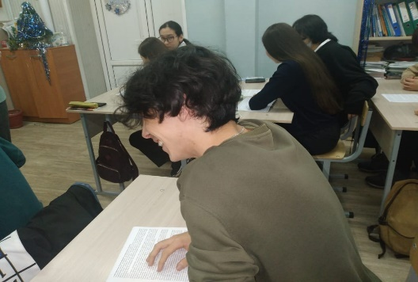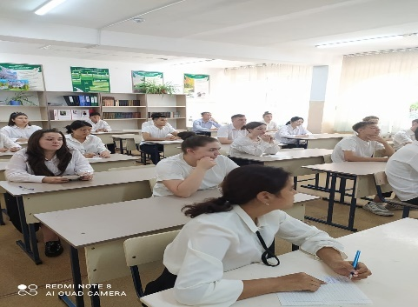

Опрос учащихся, в рамках работы с религиозным экстремизмом, проводился среди учащихся 9-10 классов.
Опросник 9д класс

Вопрос | А  да | Б  нет | В  Религия это дело пожилых | Г  Свое мнение
Необходима ли религия в нашем обществе | 12 | 4 | 1 | 3

Вопрос | А  Ислам | Б  православие | В  протестант | Г  католик | Д  Свое мнение
Какой веры вы придерживаетесь | 19 |  |  |  | 1

Вопрос | А  Верующий, соблюдающий обряды | Б  Верующий, но не соблюдающий обряды | В  Не верующий | Г  Не верующий и противник религии | Д  Свое мнение
Ваше отношение к религии | 6 | 11 | 1 |  | 2

Вопрос | А  отрицательно | Б  настороженно | В  С доверием | Г  Свое мнение
Ваше отношение к новым религиозным течениям | 15 | 2 | 1 | 2

Вопрос | Свой ответ | нет
Предлагали ли Вам исповедовать какую-либо религию? (Если «да», то выберите или напишите свой ответ: друзья, родственники, на улице, в лицее, на общественных местах | - – предлагала подруга  - Звали родственники | 18

Опросник 9в класс

Вопрос | А  да | Б  нет | В  Религия это дело пожилых | Г  Свое мнение
Необходима ли религия в нашем обществе | 23 | 6 |  | 2

Вопрос | А  Ислам | Б  православие | В  протестант | Г  католик | Д  Свое мнение
Какой веры вы придерживаетесь | 22 | 5 |  |  | 5  Из-них  4  атеизм

Вопрос | А  Верующий, соблюдающий обряды | Б  Верующий, но не соблюдающий обряды | В  Не верующий | Г  Не верующий и противник религии | Д  Свое мнение
Ваше отношение к религии | 9 | 17 | 3 |  | 2

Вопрос | А  отрицательно | Б  настороженно | В  С доверием | Г  Свое мнение
Ваше отношение к новым религиозным течениям | 18 | 6 | 4  Новикова10  Ошамова13  Велямов7  Туденов15 | 3

Вопрос | Свой ответ | нет
Предлагали ли Вам исповедовать какую-либо религию? (Если «да», то выберите или напишите свой ответ: друзья, родственники, на улице, в лицее, на общественных местах | 1-родственники | 30

Опросник 9г класс

Вопрос | А  да | Б  нет | В  Религия это дело пожилых | Г  Свое мнение
Необходима ли религия в нашем обществе | 18 | 5 |  | 4

Вопрос | А  Ислам | Б  православие | В  протестант | Г  католик | Д  Свое мнение
Какой веры вы придерживаетесь | 23 | 4

Вопрос | А  Верующий, соблюдающий обряды | Б  Верующий, но не соблюдающий обряды | В  Не верующий | Г  Не верующий и противник религии | Д  Свое мнение
Ваше отношение к религии | 12 | 11 | 1 |  | 3

Вопрос | А  отрицательно | Б  настороженно | В  С доверием | Г  Свое мнение
Ваше отношение к новым религиозным течениям | 10 | 11 | 6

Вопрос | Свой ответ | нет
Предлагали ли Вам исповедовать какую-либо религию? (Если «да», то выберите или напишите свой ответ: друзья, родственники, на улице, в лицее, на общественных местах | 1-папа  7-на улице  1-друзья | 18

Опросник 10в класс

Вопрос | А  да | Б  нет | В  Религия это дело пожилых | Г  Свое мнение
Необходима ли религия в нашем обществе | 15 | 2 |  | 8

Вопрос | А  Ислам | Б  православие | В  протестант | Г  католик | Д  Свое мнение
Какой веры вы придерживаетесь | 17 | 7 |  |  | Атеизм-1

Вопрос | А  Верующий, соблюдающий обряды | Б  Верующий, но не соблюдающий обряды | В  Не верующий | Г  Не верующий и противник религии | Д  Свое мнение
Ваше отношение к религии | 9 | 10 | 2 |  | 4

Вопрос | А  отрицательно | Б  настороженно | В  С доверием | Г  Свое мнение
Ваше отношение к новым религиозным течениям | 13 | 9 |  | 3

Вопрос | Свой ответ | нет
Предлагали ли Вам исповедовать какую-либо религию? (Если «да», то выберите или напишите свой ответ: друзья, родственники, на улице, в лицее, на общественных местах | 1-родственники  2-на улице | 22

Опросник 8в класс

Вопрос | А  да | Б  нет | В  Религия это дело пожилых | Г  Свое мнение
Необходима ли религия в нашем обществе | 22 | 3 |  | 5

Вопрос | А  Ислам | Б  православие | В  протестант | Г  католик | Д  Свое мнение
Какой веры вы придерживаетесь | 19 | 6 |  |  | 5

Вопрос | А  Верующий, соблюдающий обряды | Б  Верующий, но не соблюдающий обряды | В  Не верующий | Г  Не верующий и противник религии | Д  Свое мнение
Ваше отношение к религии | 12 | 18

Вопрос | А  отрицательно | Б  настороженно | В  С доверием | Г  Свое мнение
Ваше отношение к новым религиозным течениям | 18 | 8 | 1 | 3

Вопрос | Свой ответ | нет
Предлагали ли Вам исповедовать какую-либо религию? (Если «да», то выберите или напишите свой ответ: друзья, родственники, на улице, в лицее, на общественных местах | 2-на улице  3-родители | 25

Опросник . Всего опрошено – 133 человека

Вопрос | А  да | Б  нет | В  Религия это дело пожилых | Г  Свое мнение
Необходима ли религия в нашем обществе | 90 | 20 | 1 | 22

Вопрос | А  Ислам | Б  православие | В  протестант | Г  католик | Д  Свое мнение
Какой веры вы придерживаетесь | 100 | 22 |  |  | 12

Вопрос | А  Верующий, соблюдающий обряды | Б  Верующий, но не соблюдающий обряды | В  Не верующий | Г  Не верующий и противник религии | Д  Свое мнение
Ваше отношение к религии | 48 | 67 | 7 |  | 11

Вопрос | А  отрицательно | Б  настороженно | В  С доверием | Г  Свое мнение
Ваше отношение к новым религиозным течениям | 74 | 36 | 11 | 11

Вопрос | Свой ответ | нет
Предлагали ли Вам исповедовать какую-либо религию? (Если «да», то выберите или напишите свой ответ: друзья, родственники, на улице, в лицее, на общественных местах | 20 человек приглашали родители, родственники, друзья, либо посторонние люди на улице | 113
Тест ПЧВ . всего протестировано 133 человекаВнушаемость

№ | класс | 16-20  Низкая внушаемость | 8-15  Внушаемость на бытовом уровне | 0-7  сильная внушаемость
 | 9д | 2 | 17 | 1
 | 9в |  | 29 | 2
 | 10в |  | 25
 | 9г |  | 25 | 2
 | 8в | 1 | 30
 | итого | 3 | 125 | 5

Методическая работа
В течении 2021-2022 учебного года, социальным педагогом было принято участие в веберах, онлайн-тренингах «Профилактика насилия в отношении детей», «Оказание поддержки лицам, перенесшим насилие». «Профилактика семейного насилия». Так же соцпедагогом Куцевол Н.О. совместно с директором школы Абдылдаевой А.И и психологом Зубовой Т.А. тренинге проведённом правовой клиникой «Адилет»: «Защита прав беженцев и лиц, ищущих убежище».
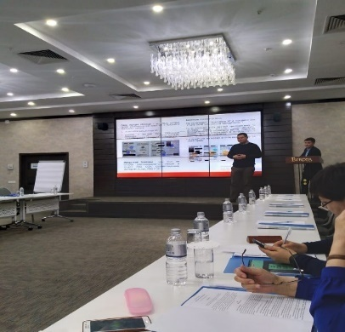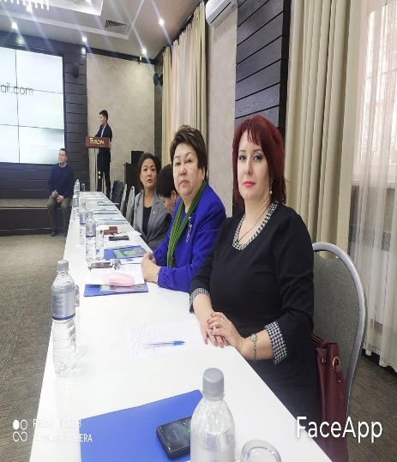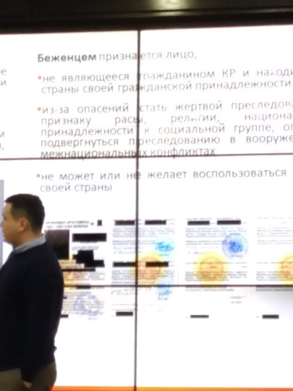
Так же социальным педагогом, в течении учебного года, посещались все совещания, проводимые по плану управления образования.

Целью работы на 2022-2023 учебный год ставится - осуществление помощи школьного социального педагога учащимся и их семьям, в процессе разрешения проблем социализации ребенка на базе школы. А так жепрофилактика школьной и социальной дезадаптации.

Задачи на 2022-2023 учебный год
- Обеспечение социально-педагогической поддержки учащихся.
- Осуществление социальной опеки и защиты прав учащихся, особенно, находящихся в трудной жизненной ситуации.
- Проведение консультативно – просветительской работы среди учащихся, педагогов и родителей.
- Проведение профилактической работы и пропаганды ЗОЖ среди учащихся, педагогов и родителей для достижения положительных результатов в своей деятельности
- Профилактика религиозного экстремизма;
- Профилактика ранней подростковой беременности;
- Совершенствование нравственного и патриотического воспитания;
- Профилактика суицидального поведения;

Соц.педагог Куцевол Н.О.

